小学六年级数学课堂交流行为转换
的实践研究

研究工作手册

姓 名_ __陆萍芬 ___

任教年级学科_ 六 数 _

常州市三河口小学

（2020年 9月——2021年1月）

课题名称 | 小学六年级数学课堂交流行为转换的实践研究
研究周期 | 2020年9月至 2021年6月
课题负责人 | 姓名 | 性别 | 年龄 | 职称 | 学科
课题负责人 | 陆萍芬 | 女 | 34 | 中小学一级 | 数学
课题组成员 | 姓名 | 职称 | 学科 | 课题组分工
课题组成员 | 朱新辉 | 中小学一级 | 数学 | 核心问题的活动设计
课题组成员 | 吴迎春 | 中小学高级 | 数学 | 课堂交流方式研究
课题题解（把课题名称里的主要概念解释清楚） | 课堂交流：课堂交流，作为一种教学主张，它强调课堂学习中师生的共时共生，通过对话交流，将静态的教与学过程动态化，丰富儿童数学学习过程；作为一种教学方式，强调以问题设计为主线，精心预设、积极应对、精准回应，突出思维发展取向的教学动态生成过程；作为一种学习方式，更看重学生的独立思考，合作能力，善于反思的良好意识和习惯。本次课题中的课堂交流重点指基于数学核心问题的师生、生生互动交流。  课堂交流行为转换：从教师的角度，改变现有课堂中简单的点对点“问”与“答”，乒乓式交流方式，转交流内容的封闭为开放，转交流思维的简单为深刻，转交流群体的单一为全体。
研究背景：为什么要开展本研究（即研究的目的、意义、价值）： | 围绕“小学数学课堂交流”中的核心概念，以中国基础教育全文数据库的中国知网为检索平台，进行国内外研究现状的文件收集与整理。分析一线中小学教师的实践探索，立足于现实数学课堂的推进，形成系列的、整体的、可操作的模式、策略等，着力于数学课堂的有效互动，促进学科核心素养的提升。特别聚焦于四个方面：一是基于数学学科特性，尤其是小学生认知规律，厘清了（小学）数学课堂交流的内涵，以数学学科的学科特质入手，强调了交流互动中促进思维发展的价值取向，通过教师教学行为的改善，促进学生的数学学科素养提升。二是基于教学方法创新，从丰富与改进小学生数学学习方式入手，探索了多样化的师生、生生、生本对话交流的组织形式，通过问题设计、教师利达、学习评价等维度，帮助学生建构意义层面上的数学学习方式。三是力图从抽象形式化数学活动向社会建构意义的交往互动活动转变，帮助小学生形成基于年龄特点的个人学习习惯，由此改善小学数学课堂生态环境与学习活动过程。四是特别关注了课堂教学改革中，教师自我素养的提升，以师生交流为基础平台，形成自我的、行之有效的课堂组织、实施、评价策略。  我校属于农村小学，有60%以上外来务工人员子女，学生水平参差不齐。为适应教育新形势的要求，在全校范围内开展课堂转型活动，从改变课堂交流方式入手，以摆脱现有课堂交流中低质、控制式的课堂交流行为，结合我校的具体问题提出具体的解决策略，从而提升学生的思维能力、自主学习能力，提升教师的教育教学水平。
常州市三河口小学校级课题研究申报表
研究本课题的主要理论依据 | 1.建构主义理论  2.新基础教育理论  3.认知心理学  4.有关“课堂交流”运用的10篇文章
研究  内容 | - 三河口小学六年级数学教师课堂交流的现状与问题调查研究，了解我校数学教师对教育新形势下课堂交流的认识、课堂交流转型的态度、对现有课堂交流方式的问题的认识以及课堂交流转型的困惑等。  - 基于数学核心问题的活动设计，研究如何在核心问题的引领下，设计活动要求和内容，把静态的数学知识转化为动态的学习过程。  - 基于数学核心问题，小学数学课堂交流转型的策略  - 课堂交流内容的选择与呈现。根据不同课型，思考选择怎样的资源，怎样呈现以促进学生自主发现问题，主动交流。  - 课堂交流方式的组织策略。根据学习内容，选择合适的交流方式，让全体学生都参与交流。  - 课堂交流的推进策略。通过交流，让学生对所学内容有更深层次的理解。  课堂交流行为转型的评价体系研究。通过课堂观察量表发现教师教学行为、学生学习行为的转变。
研究  目标 | - 通过研究，让每一个学生参与学习的机会，锻炼学生的表达力，发挥每个学生的个性和创造性，发展学生的数学核心素养，促进深度学习。  - 通过研究，提升每一位参与研究的老师的理论水平、教科研水平，在课堂转型的实践中提升教学水平，适应教育新形势的要求。  - 通过研究，进一步提升学校的教育教学质量，推广我校的研究成果。
研究  方法 | （1）文献研究：阅读国内外有关资料，了解国内外同类课题的研究现状及课题的理论支撑。  （2）调查研究：通过问卷调查，了解我校教师对课堂交流转型的认识与态度、发现目前课堂交流的现状、了解在转型中老师的困惑和问题。  （3）行动研究：针对小学数学课堂交流的现状，探索课堂交流转型的策略。课题组成员对数学核心问题进行合理的活动设计，对课堂交流的内容进行恰当的选择与呈现，深入推进展开实践研究。利用课堂观察，把六年级不同方式的课堂交流效果进行横向对比，对自己在改变课堂交流方式中的行为、效果进行纵向对比，反思，发现问题，进行修正、尝试，提出相应的策略。  （4）课例研究：各课题组成员对基于同一核心数学问题的课堂交流的展开、推进进行横向、纵向对比，以课例分析的形式发现问题，提出改进的方法。
研究  步骤 | - 准备阶段  对课题进行规划设计，确定研究的主要内容和研究方法，课题组成员全深入地收集、学习有关“课堂交流”的理论。  - 研究启动、构建阶段  设计调查问卷，了解我校数学教师对课堂交流的认识、现状以及困惑，明确；设计课堂观察量表，发现我校数学教师在课堂交流方式的选择和使用方面的问题，从而形成调查报告，明确自己“在哪里”，确立本课题的生长点，寻找研究的切入口，知道将“去哪里”。  - 研究实施阶段  根据我校小学数学课堂交流的问题开展实践研究，解决“怎么去”的问题。在课题相关负责人的带领下开展“基于数学核心问题的活动设计研究”，“不同课型课堂交流内容的选择与呈现研究”，“课堂交流方式的选择与应用研究”，“课堂交流深入推进的研究”以及“课堂交流转型的评价体系研究”。 以案例研究的方法展开实践研究，以此引领教学变革实践，对学生的学习方法和教师的课堂教学行为进行探索、完善。以行动研究法来研究教师的课堂行为，通过观察、记录、统计和研究诊，为教师提供科学的整改建议，从而积累有效的教学策略和校本研训模式。  - 研究总结阶段  分析研究过程，收集、整理研究中积累的资料，撰写研究报告。汇总研究成果，在学校范围内推广、应用。
预期成果  及呈现方式 | 形成有关改进农村小学数学课堂交流的有关策略；撰写有关课堂教学的有关课例、论文并获奖；课堂交流的课堂教学在校园内展示。
学校意见 | 签 名（章） 2020 年 9 月 日
【研究过程】

个人课题理论学习
【阅读文章】
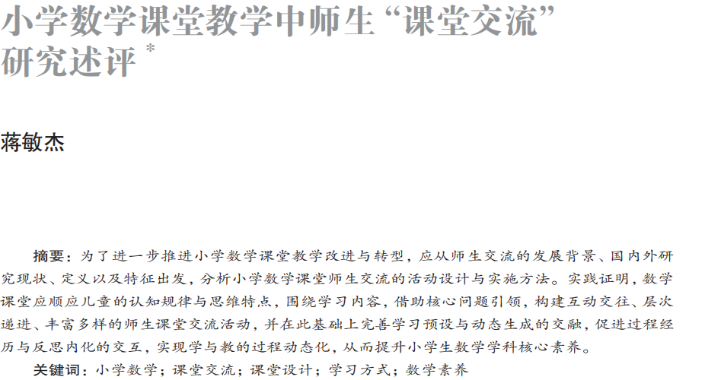
【学习反思】
要想改变传统的交流模式，变一对一“乒乓式”的交流模式为互动生成的模式，前提是需要捕捉学生的资源。学生的资源哪里来？需要学生用自己的方式表达出来。所以在平常的教学中，我始终坚持设计活动要求，让每一位学生都参与课堂，让每一位学生都写出自己的想法，试图用学生的资源达到深度交流的目的。不知是学生不适应这种教学方式，还是学生已经适应了以往以“听”为主的学习方式，很多孩子选择“沉默”，不愿意表达自己的想法，更多时候是不会表达。根据一学期的观察，他们都觉得自己听懂了，但自己就是不会应用，讲过多遍的题依然错误百出。究其原因，还是学生的实践较少、感悟较少、经验较少，听懂的知识和运用之间缺乏勾连的桥梁。所以，课堂教学应在学习活动上下功夫。给孩子们提供哪些材料？怎样安排活动？怎样把自己原有的经验转化为数学的学习经验？怎样让孩子们有感而发，有话可说？

【阅读书目】
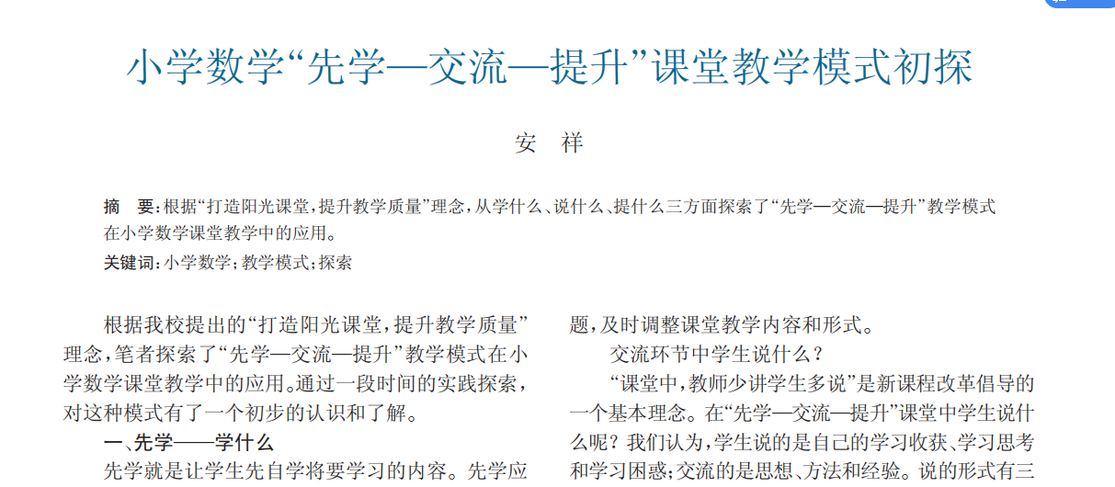【学习反思】
本学期，我尝试着课堂教学改革，实践“先学后教，当堂训练”的教学模式。在学习、模仿并运用这种教学模式过程中，收到了较好的效果，也有一些体会。
（一）“先学后教，当堂训练”的教学模式的优势
“先学”的优点：可以充分调动学习的积极性，因为通过“先学”，学生至少要将本书的内容看一遍，先熟悉，然后才能要求掌握。 “后教”的优点：有利于老师发现问题，解决问题，也有利于老师点拨。“当堂训练”的优点：（1）促使学生学习态度端正起来，使学生自学、听课都认真。增强了学生学习的目的性和紧张程度。（2）给学生提供了实践操作，动手训练的机会，关键是减少了作业的抄袭。
（二）老师应注意哪些方面的问题呢？
1、在“先学”阶段，教师要注意三点：
（1）要求教师备课时要认真细致，不但要备教材、备学生，还要备对学生学习的引导，对学生学法的指导，以及怎么样在课堂中根据学生的实际情况调整教学进度，实现因材施教。明确提出“先学”要求，使学生带着任务、带着问题去学习、读书；
（2）适时指导学生，使学生不仅愿学而且会学，在自学过程中，逐步积累学习方法，这一点在起步时尤为重要。
（3）要全面掌握学生的学习情况。“先学”的过程，实际上也是教师进行教学调查的过程，要及时发现学生学习中出现的问题，并迅速把问题分清主次，概括归类，为“后教”作好准备。
2、在“后教”阶段，也要注意三点：
（1）要知道教什么——教学生不会的地方。
（2）要讲清规律或道理。学生遇到问题，关键是对道理、原理没有真正理解和掌握。因此要针对学生自学中存在的问题，讲清道理和规律，使个别上升为普遍，在揭示规律中让学生举一反三。这时最能体现教师的水平，尽管教学语言不多，只是三言两语，但要能揭示规律，道破原理。（——功夫在课前）
（3）要指导如何运用（授之以渔），即指导学生运用所学的知识解决问题，在理论与实践之间架起一座桥梁。使学生掌握的是活的知识。
3、当堂训练阶段
这是课堂教学结构的重要组成部分，也是确保课堂教学结构的重要组成部分，也是确保课堂教学信息及时得到反馈的重要操作环节。简单地说就是教师要让所有学生当堂完成作业，教师带抽查面批。这对教师的教和学生的学都有很大的促进。关键在于课前教师的选题是否有代表性。
“先学后教，当堂训练”的教学模式的主要内涵就是“授之以渔”，而不是“授之以鱼”即注重对学生学习能力（主要是自学能力）的培养，能力培养不能到位，就是降低教学要求，也是无法提高课堂教学质量和效益的原因所在。只有使能力培养在课堂教学中真正到位，学生才能学得主动，学得愉快，才能真正减轻学生的学习负担，变“苦学”为“乐学”。

【阅读书目】
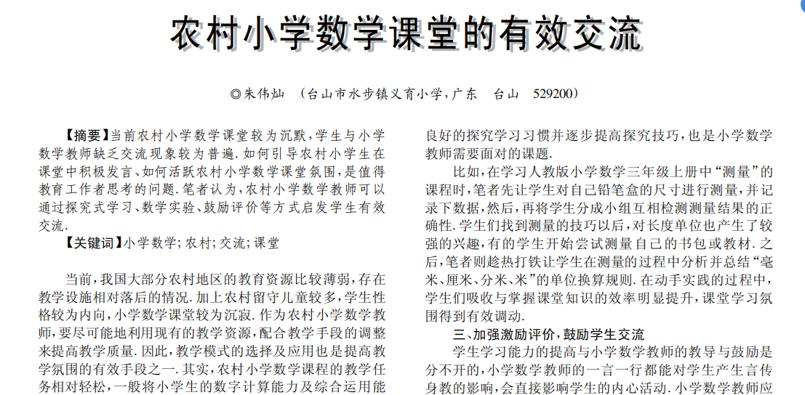【学习反思】
- 探究式学习，启发学生交流
- 趣化数学实验，促使学生交流
- 加强激励评价，鼓励学生交流
通过这篇文章的学习，我发现他改变了传统课堂以讲授为主的学习方式，尝试让学生自主探究并安排了数学实验。目的是让学生主动参与学习探究活动，积累数学活动经验，有体验就有话说。
针对农村小学的孩子，孩子的家庭、教育、本身的水平都和城区孩子有很大的区别，在设计活动的时候，我们要考虑到孩子的现实经验，选择从他们身边熟悉的事物入手设计活动，增强他们与数学的亲近感。农村小学的孩子胆子小，思维单一。表达时观点可能不完整、不规范、重复啰嗦，老师需要更大的耐心去指导，需指导得更加细致。
教学中，教师尽量采用激励评价，但表扬得多了，学生就显得满不在乎，自以为自己很好，对自己缺乏正确的认识。如何用激励的手段在增强孩子的自信和积极性的同时又能帮助孩子正确认识自己？这是老师们需要重新思考的问题。
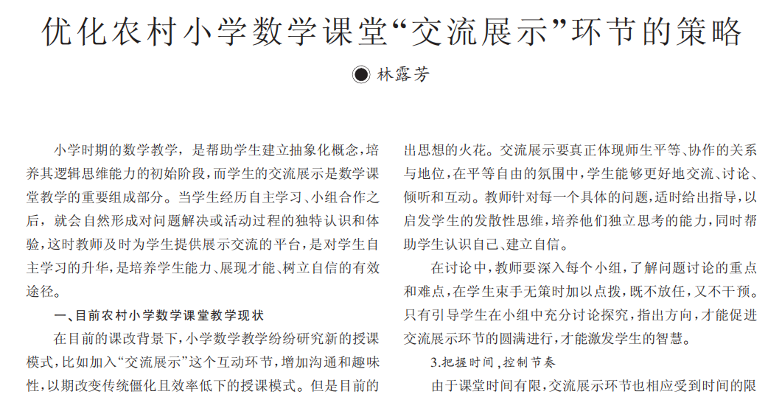
【阅读书目】

1.固定思维。教师由于害怕超出自己可控范围，事先设计好交流展示的模式，遏制学生发散性思维，学生也缺乏参与感。
2.范围有限。许多学生未能真正参与到交流展示环节中，没有得到很好的展示机会和锻炼。少数参与的学生受制于教师布置，并未真正表达自身观点，表演成分严重。
3.缺乏统筹。在分组讨论时，教师没有充分考虑每个学生的个性和所处的位置，人员构成不合理，难以激发学生讨论的热情和思维灵感。
优化小学数学课堂“交流展示”环节的策略
- 明确主角，激发兴趣
- 合理分组，分层指导
- 把握时间，控制节奏
- 关注全体，积极鼓励
我们的课堂教学中虽然有所谓的“合作学习”，其实不是真正的合作学习。首先，分组太随意，组员的水平不一，有的都是较高水平，有的都是较低水平。其次，分工不明，由于没有异质分组，很难合理安排合作任务，合作比较混乱。再次，合作的效果不好，各说各的，没有发挥组长的组织协调能力。
学生的水平参差不齐，分层教学难度太大。
由于教学时间的限制，课堂上只能保证一部分学生先发展，往往会忽略中等以下的学生，上课等不起，关注全体学生有一定难度。
【课堂研究】
设计活动要求：
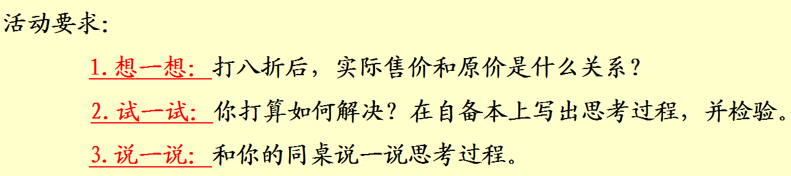
学生的资源：
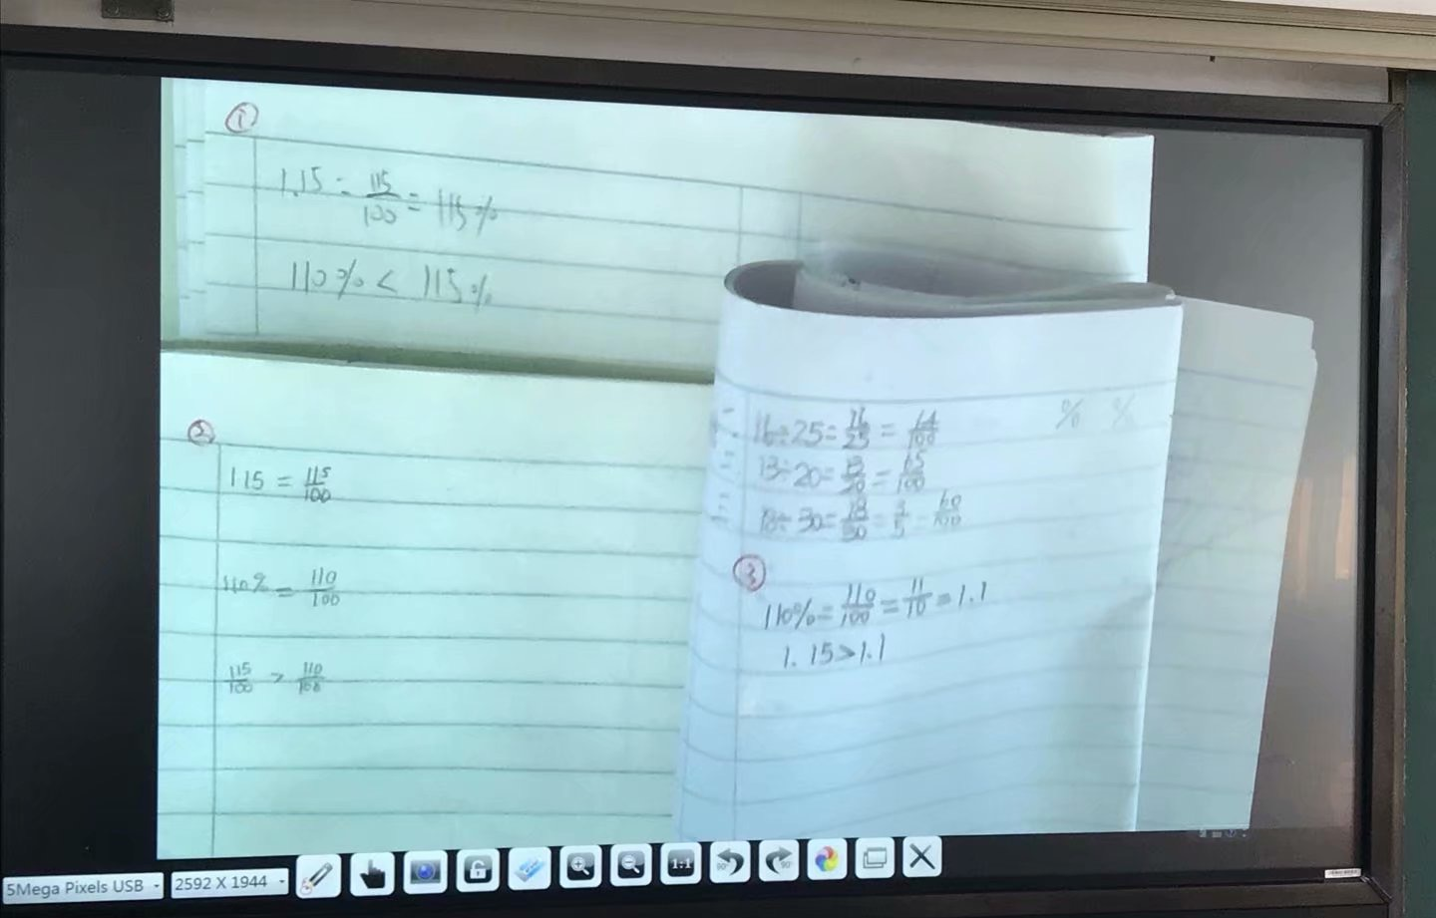
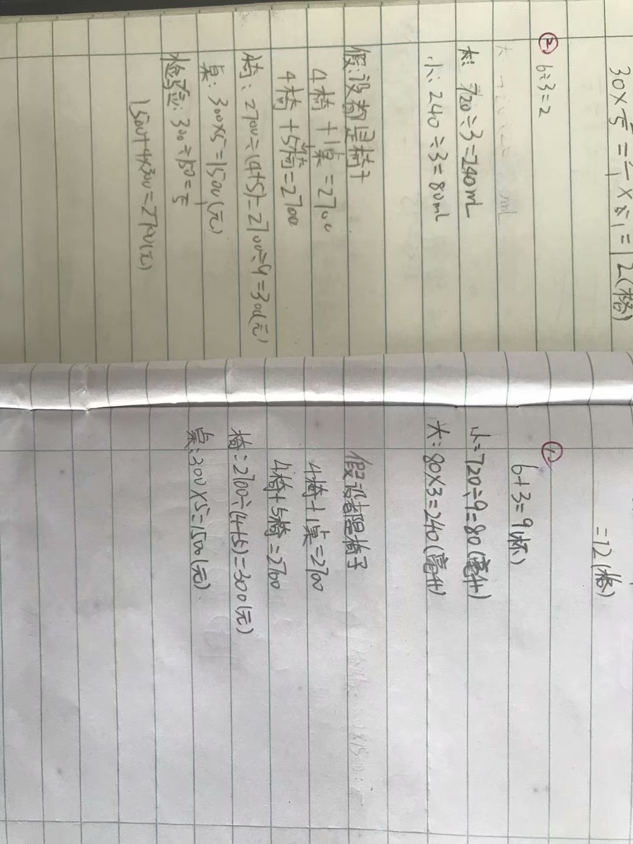
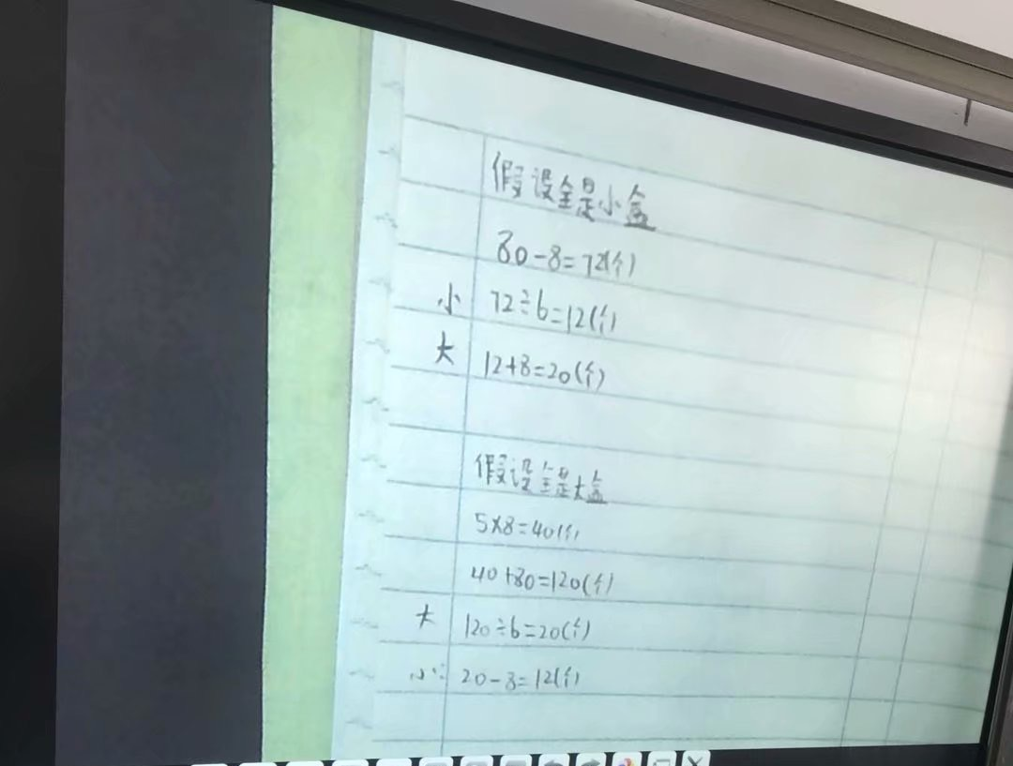
学生讲解：
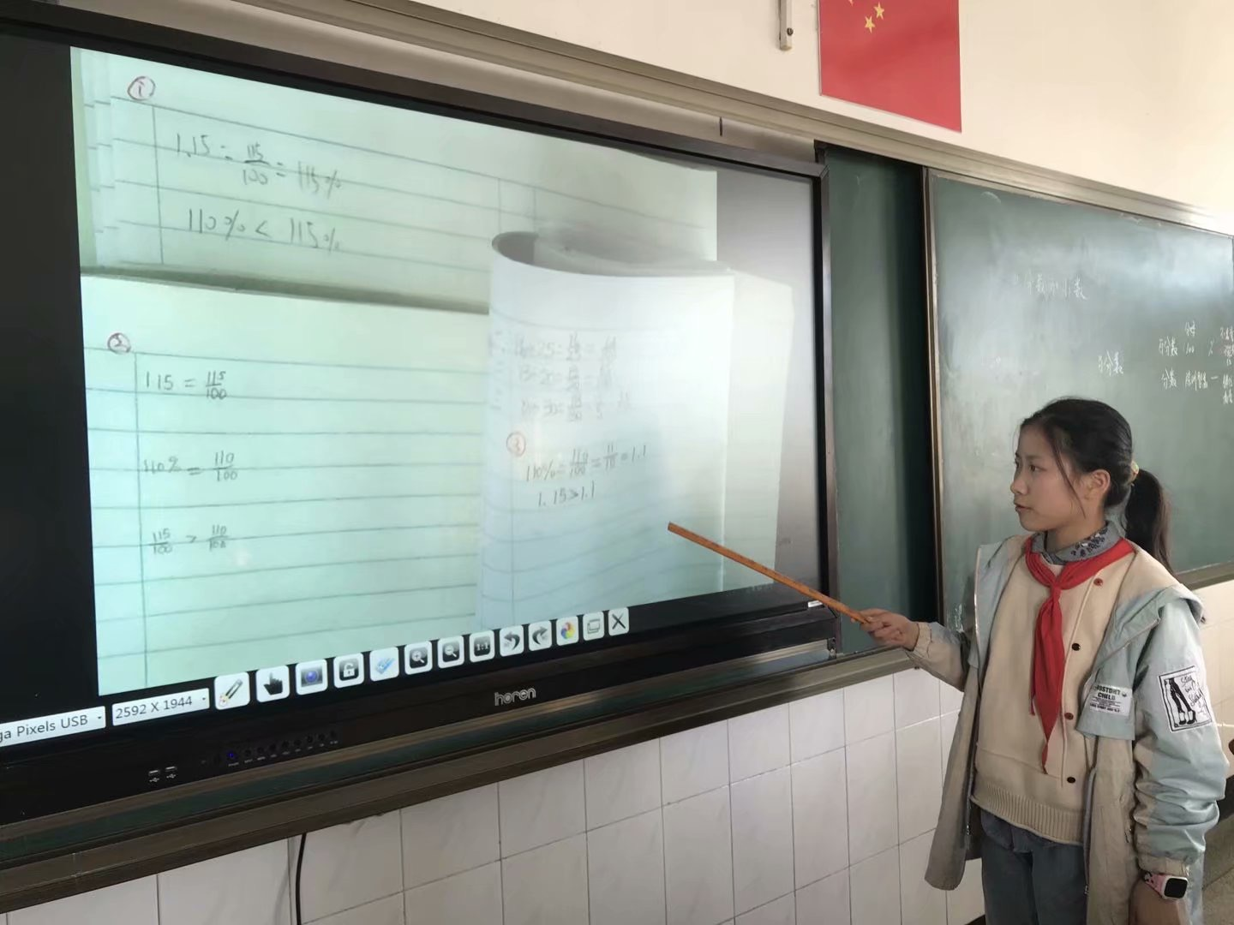
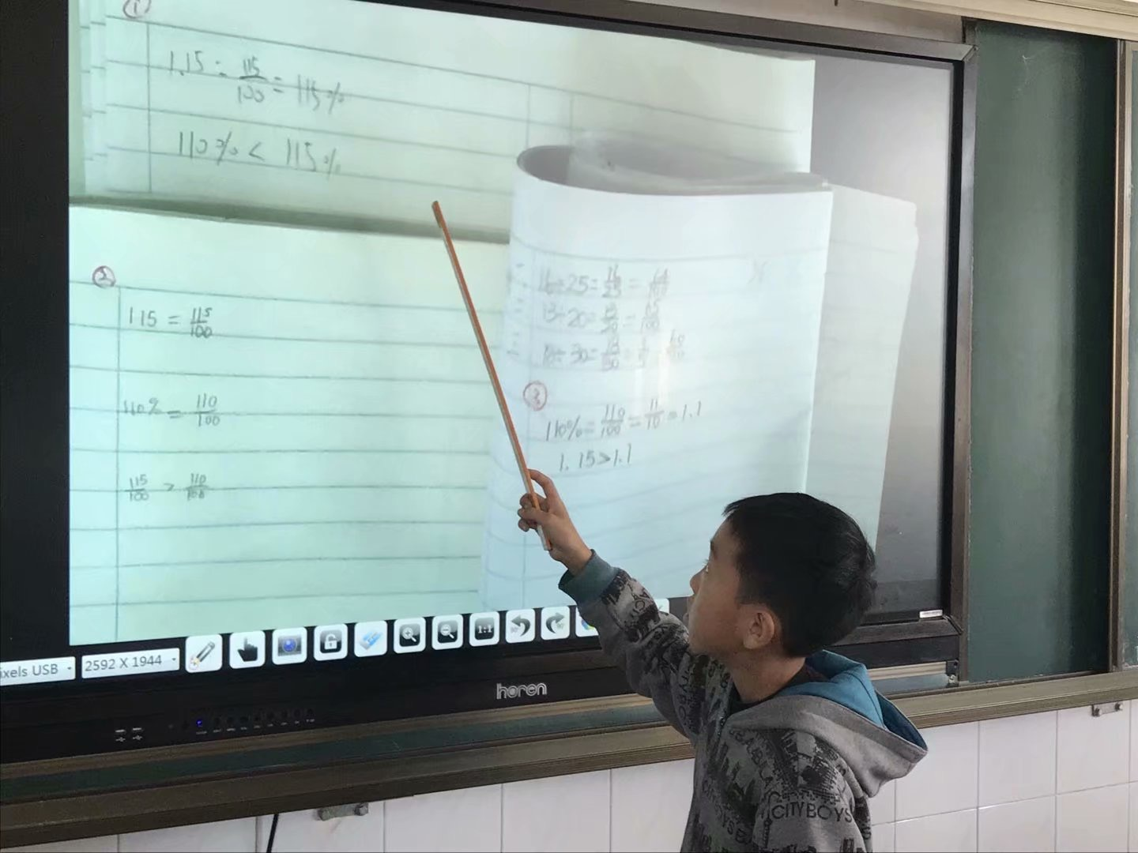
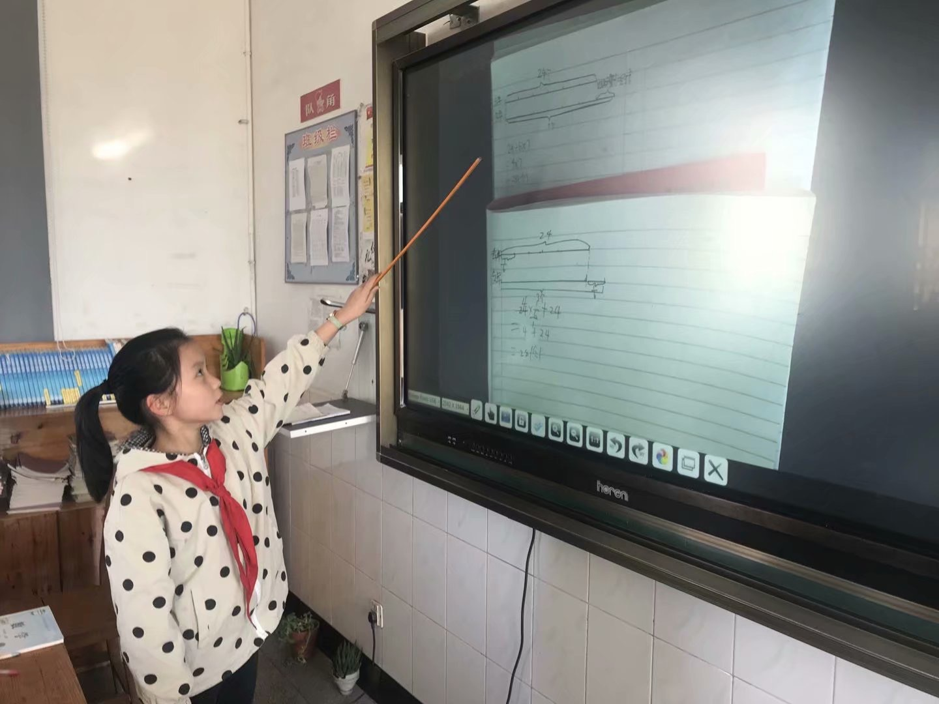
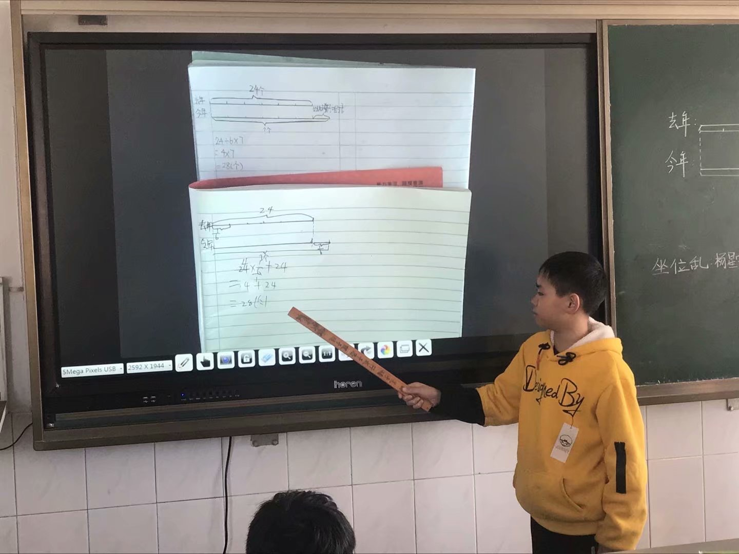
研究课教案反思
折扣问题教学设计
教学内容：
苏教版义务教育教科书P99例9和“练一练”，练习十六第7－10题。
教学目标：
1.使学生联系百分数的意义理解折扣的含义，掌握折扣问题的基本数量关系，会列方程解答和折扣有关的简单的百分数除法实际问题；能联系分数、百分数实际问题的数量关系，正确解答一些与折扣有关的实际问题。
2.使学生经历运用折扣等知识解决问题的过程，逐步形成解决折扣问题的策略，积累一些解决问题的经验，感受折扣在日常生活中的广泛应用，增强应用意识，提高分析和解决问题的能力。
3.使学生在探索解决问题方法的过程中，进一步培养独立思考、主动与他人合作交流、自觉检验等习惯，体验学习成功的乐趣，增强学好数学的信心。
教学重点：
掌握折扣问题的基本数量关系，正确解答一些与折扣有关的实际问题。
教学难点：
理解折扣的含义，灵活、正确解答一些与折扣有关的实际问题。
课前准备：课件
课前热身：播放和打折有关的视频。双12快到了，许多商家都看准这一机会，搞了许多促销活动。
版块一：初步认识折扣
视频里都提到了一个新的词：打“折”。
提问：看到“打折”两个字，你会想到什么？
自由说一说，指名回答
小结：工厂和商店有时要把商品减价，按原价的百分之几出售。这种减价出售通常叫做打“折”出售。 “八折”就是原价的80％，“八五折”就是原价的85％。（录音介绍）
过渡：听了介绍，你知道什么叫折扣了吗？快速反应
- 四折就是原价的（ ）
- 六折就是原价的（ ）
- 七五折就是原价的（ ）
- 6.5折就是原价的（ ）
过渡：同学们答得真快！“几折”就是原价的百分之几十。如果我们这样表述，你能看出折扣吗？
一架钢琴按原价的70%出售就是（ ）
一台电视机按原价的95%出售就是（ ）
版块二：实践感知，深入理解折扣
1.教学例9。
出示例9的场景图。让学生说说从图中获取到哪些信息。
已知什么，求什么？你打算如何解决？
活动要求：
1.想一想：打八折后，实际售价和原价是什么关系？
2.试一试：你打算如何解决？在自备本上写出思考过程，并检验。
3.说一说：和你的同桌说一说思考过程。
学生独立尝试，教师巡视，收集资源
资源呈现，全班交流
层次一：对比交流，明确方法
呈现： ①12÷80%=12÷0.8=15（元）
② 解：设《趣味数学》的原价是ⅹ元。
ⅹ×80%=12
ⅹ=12÷0.8
ⅹ=15
答：《趣味数学》的原价是15元。
这两种方法都算出了《趣味数学》的原价，你都能看懂吗？同桌相互说一说。指明说第一种，贴出数量关系。重点说第二种，理解为什么要用方程。
层次二：错误呈现，思维辩证
呈现：12×80%=9.6（元）
你想对他说些什么？
（再次明确数量关系：原价×80%=现价，求原价，现价÷80%=原价）
层次三：引导检验，沟通联系
启发：算出的结果是不是正确？这道题可以怎样检验？
你能来说一说他是怎样检验的？
（可以求实际售价是原价的百分之几，看结果是不是80%；也可以用原价15元乘80%，看结果是不是12元。）
（实际教学中，学生采用第2种方法的较多，教师可相机补充第1种）
2.指导完成“练一练”
过渡：我们已经成功解决了《趣味数学》的问题，你能用今天列方程的方法解决《成语故事》吗？
学生独立完成，指名交流。
- 回顾小结
回顾解决问题的过程，你有什么体会？
原价×折扣=现价；单位“1”是未知量，可以列方程解答。
板块三：实践运用，感悟体验折扣
过渡：今天的本领你学会了吗？生活中还有很多关于折扣的问题，你有信心来挑战吗？
1.做练习十六第8题。
让学生独立解答，指名回答。
交流明确：这两小题都是已知原价和折扣，求实际售价，就是求一个数的百分之几是多少，用乘法计算。
（学生受例题教学的影响，也用解方程。教师相机收集资源，进行对比，你们同意谁的算法，为什么？）
- 练习十六第9、10题。
学生独立完成，指明交流
- 对比：这三题都是和折扣有关的问题，但方法都不同，有什么区别和联系？
各是已知什么、求什么？怎样解答？
交流明确：原价×折扣=现价，现价÷原价=折扣，单位1的量未知，列方程）
4.生活百宝箱
过渡：小明和小刚也参加了打折活动，两人有喜有忧，怎么回事呢？一起来看看他们遇到了什么问题？
小明：一套儿童服装150元，“六一”期间打八折促销。这套儿童服装“六一”期间多少元？便宜了多少元？
150×80%＝150×0.8＝120（元）
150－120＝30（元）
小刚：我在逛街的时候，路过一家时装店，门口标着“全场半价”。我想起上次在这儿看到一件上衣，原价500元，当时打九折，这次半价肯定便宜不少，我决定进去看看，一看标签，老板把原价改为912元，请你估算一下，这件上衣的价格是升了还是降了？
过渡：为了看得更清楚，我给大家用表格整理了一下数据
原价：500元 | 打九折 | 现价：
原价：912元 | 半价 | 现价：
你能快速地算出现价吗？
提问：通过这两题，你有什么体会？
学生畅所欲言
（不能盲目地参加打折活动；有时打折后价格反而比原来还高；购买时需货比三家）
版块四：全课总结，反思提升
本节课你学会了什么，有什么体会？
生活中还有许多折扣问题，希望大家学会用数学的眼光观察，用数学的思维解决问题。
拓展学习“你知道吗？”
农业收成,经常用“成数”来表示。例如,报纸上写到:“去年我县油菜籽比前年增产二成” ……
“一成”是十分之一，改写成百分数就是10%。“二成”是十分之二，改写成百分数是20%……
“三成五”是十分之三点五，改写成百分数就是35%。
现在“成数”已经广泛应用于表达各行各业的发展变化情况。
板书设计：

折扣问题
折扣：店有时要把商品按原价的百分之几出售，通常称为打折出售。“八折”就是原价的80％，“八五折”就是原价的85％。
原价×折扣=现价 单位“1”的量未知，列方程
解：设《趣味数学》的原价是ⅹ元。
ⅹ×80%=12 原价×折扣=现价
ⅹ=12÷0.8
ⅹ=15 现价÷原价=折扣
检验：15×80%＝15×0.8=12（元）
或 12÷15=0.8=80%=八折
答：《趣味数学》的原价是15元。

【教学反思】
版块设计 有效交流
——折扣问题 教学反思
本节课我设计了四个活动版块，分别是结合生活，初步认识折扣；活动探究，深入理解折扣；实践运用，灵活解决生活问题；全课总结，反思提升。
第一版块，通过生活中的折扣现象，让学生感受到生活中的折扣现象，并结合自己的生活经验初步理解“折扣”，通过交流，学生认识到打折后能让商品卖得更多，是一种促销手段；打折后价钱变低了……让学生初步感知“原价、折扣和现价”。接着揭示数学书上对折扣的定义，让学生对折扣有一个规范、正确的认识。再出示快速反应题，了解学生对折扣的理解和掌握情况。
第二版块，通过自主探究，深入感悟理解折扣。首先，我通过真实情境的设计，让学生理清已知条件和所求问题，接着我设计活动，提出明确的活动要求，放手让学生尝试自主解决。我给足充分的思考交流时间，让每位学生都参与课堂，每人都要想一想、写一写、说一说。在学生充分活动的基础上，我选取了学生的一些资源，分层次展示交流。第一层次：交流正确的不同解法，一种是直接除，一种是列方程解答，每种方法都让学生说一说，理解每种方法，目的是拓宽学生的思路，进一步明确数量关系和方法。第二层次呈现了错误资源，让学生在错误中发现问题。学生发现错误，改正错误的过程，其实就是进行思维辩证的过程。第三层次：引导检验，沟通联系。怎样检验算出的结果是否正确，可以把解出的结果作为已知条件代入原题进行检验。学生在检验时，用原价✖折扣=现价的方法较多，检验折扣的并不多见。这里可以稍微引导一下。至此，学生已经经历了完整的解题过程，已积累了数量关系和解题经验，为了帮助学生掌握今天列方程解决问题的方法，我要求学生用今天的所学的新方法去解决《成语故事》的问题。有了两次成功解题的经验，我让学生适时小结了解决折扣问题的体会。
第三板块是实践运用，灵活解决生活问题。我设计了基础题和拓展应用两个层次的练习。基础题是三种类型的折扣问题，让学生先自主尝试再交流。最后把这些题目进行了对比，目的是要学生进一步明确数量关系是根据实际情况合理选择的，并不是单一的。拓展应用中，因为打折问题来源于生活，又应用于生活，所以我设选取了两种与打折问题息息相关的，有一定难度的题目，一种是直接根据打折情况算出便宜的元数，感受打折的好处。第二种是同一件商品，原价发生了变化，500元打九折；912元打五折，哪种便宜？学生在这样的活动中能初步体会到：虽然打折能让原价便宜，但不能盲目地参加，需要理性消费，购买货物时，需要货比三家，进一步加深学生的体验。
通过这些活动，学生自然就有话可说。在最后的全课总结反思提升环节，学生的表达见证了他一节课的所学、所感、所思。学生体会到用数学的眼光去观察世界，用数学的思维去解决问题就水到渠成了。同时我还拓展了，“你知道吗？”成数和百分数间的关系，丰富学生对百分数的认识。
不足之处：学生自主探究时，发现了不少错误资源。课堂上，我仅选取了一种错误资源，是否其他的错误资源还学呈现，帮助那些迷茫的孩子走出困境？课堂上资源的选择和呈现是深入交流，发展学生的思维的重要环节，如何操作，还需进一步的学习和研讨。

【研究报告】
聚焦核心问题 抓住课堂交流的点线面
[摘要]本文试图从改善课堂交流方式的角度来提高课堂交流的有效性。主要从以下几方面：凸显思维，发现交流的起点；对比呈现，抓住交流的线索；多向反馈，扩大交流的面积。

[关键词]核心问题 课堂交流 交流方式
所谓“课堂交流”是指在课堂教学过程中，交流主体之间有目的、有组织地进行教学信息传递和反馈的行为过程，是师生之间、生生之间情感与思想的沟通过程，不时会产生意见的分歧、思想的碰撞、情感的升华和意义的生成，同时也伴随着价值的关照和生命的关怀。
在传统教学模式的影响下，“满堂灌”和“一言堂”的现象依然存在。教师问得零碎，学生答得繁琐。一节课一对一的交流方式让一小部分“好学生”畅所欲言，让大部分孩子无所事事。这样的方式在有限的范围内拉长了交流时间，交流的深度明显不够。新课程标准明确指出“课堂教学过程是师生交往互动、共同发展的过程。”这个过程的实现得益于课堂交流环节的有效实施。那么课堂上交流什么？怎样交流？在课堂教学实践中发现，我们可以聚焦教材的核心问题，合理利用学生资源，以此改变课堂交流方式，提高课堂交流的有效性。

- 凸显思维 发现交流的起点
“满堂问”借助“启发式教学”的名义堂而皇之地泛滥开来，课堂提问过多、过密，通过“说”的方式我们“了解”了学生的想法。这样的方式更多的体现出了教师的引导作用，是在教师课前预设下的教学，教师在牵着学生的鼻子走，学生的学习主体性无法得以体现。
那么，让学生隐性、内在的思维得以显现，这就需要让学生把自己的想法表达出来。除了传统意义上的说，教师可以放手让学生多种形式表达自己的想法：学具摆一摆、写一写、用符号画一画、算一算等方式记录自己的思考过程。比如教学苏教版三年级下册两位数乘两位数的笔算24×12，“你想怎样计算？”学生纷纷写出自己的想法。想法一：24×6=144，144×2=288。这位学生把前一节课的方法迁移到本课的学习中。想法二：24×10=240，24×2=48，240+48=288。学生在结合情境图的基础上用乘法的意义进行计算。想法三：24×9=216，24×3=72，216+72=288。想法四：24×6=144。后两种方法是教材中没有出现的，是学生创造的，也正是课堂交流的亮点。结合想法三，我顺势沟通想法二并启发学生还可以怎么拆，在比较中明确拆分的实质是一样的，想法二计算时会简便一些。想法四给了学生辨析错误的机会。
学生在写出想法的过程中，会把自己最真实的想法写出来，有的是思路非常清楚的，有的是思考不够完善的，有的是方法错误的，有的是方法多样的，还有的是不知道怎么表达的……与“提问——回答”这种方式相比，作为教师的我们可以在短时间内发现学生的各种情况，发现课堂交流的起点，或引导学生进行规范的数学表达，或让学生发现多种方法，或让学生在辨析错误中加深认识。这样贴近学生实际的交流更加真实，更有针对性。

- 对比呈现 抓住交流的线索
课堂的生成是课堂的生命力所在。每个学生都有自己独到的见解与独特的表达，合理选择并有效地呈现资源才能促进深层次的交流，从而培养学生高品质的思维。
（一）并列呈现 交流重点
数学课程标准提倡算法多样化，在此前提下是否每一种算法都要学生掌握？是否每一种方法都需要交流？每种算法都交流的话怎样把握教学的节奏？这些问题曾一度成为一线教师的困惑。在多次的实践与学习中，我们发现可以这样处理。
以苏教版一年级下册《十几减9》为例，在核心问题：“13－9还剩多少，你能想办法算出得数吗？”学生通过尝试，会出现多种算法：①13－3=10，10－6=4②10－9=1，1+3=4③9+4=13，13－9=4。此时教师可以同时呈现多种算法，通过“上面的算法都能看懂吗？同桌互相说一说”这样的交流方式让学生了解每一种方法的合理性，感受算法的多样性。通过看、说、听、想，调动学生的多种感官参与学习。接着，重点让学生说说第②种，在比较中让学生感悟“破十法”的优越性。用并列呈现资源的方式解决算法多样化与算法优化的矛盾。

（二）层次呈现 发展思维
有层次地选择、呈现资源，让学生的学习过程经历从模糊到清晰，从错误到完善的过程。
如苏教版四年级下册《因数和倍数的认识》一课的教学中，提出核心问题：“你能找到36的所有因数吗？”
学生第一次学习这个内容，肯定会出现各种问题，在巡视的过程中发现学生的资源有①成对出现的：1，36；2，18；3，12；4，9；6②有遗漏：1，2，3，4，6，9，12，36③有重复：1，2，3，4，6，6，9，12，18，36④散乱的：1，9，4，6，12，36⑤有序正确的：1，2，3，4，6，9，12，18，36
教学时有层次地呈现，先呈现②③④，提问：看一看这几位同学的答案，都找对了吗？请同桌交流。学生在交流中发现问题：有遗漏、有重复、乱的。再呈现①⑤，这几位同学都找全了，他们是怎么找的？你能看懂吗？请小组内交流。学生在表达别人的方法时实则也在调整自己的思维，原来可以一对一对地找，要有序思考。紧接着教师示范规范的方法：成对地有序寻找，从两头往中间写。
和以往的交流相比，并列式资源的呈现再让学生同桌交流，让全体学生在短时间内了解了多种解答方法；层次性资源的呈现，让学生小组交流，让学生经历了出现问题——发现问题——分析问题——解决问题的过程，学生的认识从模糊到清晰，学生的方法从错误到正确，学生的思维从表面到实质，大大提升了思维的深度。同时这两种交流方式避免了一对一“乒乓式”交流耗时长、交流肤浅的问题。

- 多向反馈 扩大交流的面积
《数学课程标准》指出数学教学应面向全体学生。纵观自己的课堂，一问一答点对点地交流仅让一部分学生得到了发言的机会，大多数学生处于“无所事事”“事不关己”的状态，听课效率大打折扣，学生的思维停滞不前，教师处于“灌输”模式，学生处于硬性“接收”状态。提高课堂交流时学生的参与度，需给学生创造合适的交流时机。
- 写完后说一说，理清思路
教学应该给每位学生创造交流的机会。写一写的方式已经让学生的个人想法得以看见，并不意味着每个学生都会进行数学的表达。教学时经常发现，很多孩子明白怎么做，话到嘴边却不知道怎么表达。有的孩子比较内向，不愿意在全班面前说出自己的想法。因此，在学生基于核心问题写出想法后需鼓励他们用自己的方式和同桌说说思考的过程，让孩子在倾听对方的表达过程中修正自己的语言，同时为全班交流搭建过渡的桥梁。
- 疑难处议一议，探寻思路
课堂上每个孩子都是一个完整的人，是一个不断发展的人。学习过程中也会不断遇到难题，光靠自己的力量无法解决。此时，我们可以组织学生进行小组交流，在组内让会的同学先表达自己额想法，让不会的同学听一听会的同学是怎么想的，学一学疑难问题的处理方法。组内议一议，帮助思考慢的孩子在全班交流时跟上大家的节奏，掌握学习方法。
- 展示时说一说，拓展思路
解决问题的方法具有多样，学生的思维也各具特色，不同的人有不同的想法。当对比性的资源呈现，学生有多种方法时，组织全体学生自主说一说“这些方法都能看懂吗？”学生一下子发现了多种方法，感悟到“原来还可以这么想”。学生在多种方法的比较中拓展了思路。
- 错误处辩一辩，明晰要点
课堂上，学生的想法很多时候都不够完善。我们要发挥教师的引导作用，善于捕捉、利用学生的资源，对比呈现对的资源和不完整的的资源，让学生在组内辩一辩：“比较两种方法，你有什么想法？”通过这样的方式，让学生发现问题、错误，及时纠正、完善自己的想法。
- 回顾时说一说，反思过程
学生在一节课上接收了大量信息，回顾时有的学生会提炼一节课的重难点，有的会总结探究问题的方法，有的会说一说课堂上印象深刻的内容，还有的会提出一些疑惑。全班性的总结交流可以帮助学生养成“回头看”的习惯，更好地让学生掌握学习方法，明确重点。
有效课堂交流是在运行上遵循纵、横、单向、立体的多种逻辑，因而它表现出多向的反馈方式: 在教师 学生的课堂交流中，学生对教师行为所做出的反应、评价、质疑和建议；在学生 教师的课堂交流中，教师对学生行为所做出的反应、评价、质疑和建议； 在学生 学生的课堂交流中, 学生相互之间的反应、评价、质疑和建议。培养学生的课堂交流能力, 教师首先要让学生明白自己对他们的期望。教师应当提供机会, 利用多种交流方式，帮助学生明确教师期待他们做些什么, 从而提高他们对教师行为的预见性。其次, 提升学生对课堂交流逻辑结构的元认知能力, 使他们在交流进程中能够自我监控并做出相应的调适。再次, 教师要提高学生对课堂交流有约束作用的结构性规则、社会性规则、交互性规则等方面的认识,挖掘学生以健康和负责任的态度进行课堂交流的能力, 提升课堂交流在预设中不断生成有效成果的潜力。

参考文献：
[1]安富海. 课堂交流实质、特点及策略 [J] 河北师范大学学报(教育科学版) 2009.06
[2]叶瑞烽.新课程背景下有效课堂交流探析 [J] 现代教育科学 2008.02
[3]义务教育数学课程标准（2011年版）[M].北京师范大学出版社，2012.1
【研究反思】
学生充分活动后有不少丰富的资源，通过实践，我发现有以下问题：
- 课堂上利用正确资源的较多。几种正确资源的对比，注重方法的多样化，拓宽学生的思考路径。有一点不足，学习能力差的同学理解一种方法已经很吃力了，多种方法容易混淆。这部分同学需根据自己的理解选择适合自己的方法。多种方法的呈现对于理解力较好的同学来说还是很有必要的。
- 课堂上的错误资源也不少，从这些错误中能发现学生的认知起点、知识的薄弱点以及思考的障碍点，应充分利用错误资源。这是课堂上最难、也最能体现教师专业能力的地方。如何通过交流帮助学生顿悟，修正自己的错误并获得新的、正确的认识。要注意以下几点：选取哪些资源？用什么呈现？（西沃授课助手是一项便捷的技术）怎样分层呈现？怎样推进交流的深度？学生有怎样体会（改变）？这些都是在课堂交流中比较欠缺的。只有处理好这一环节，学生的思维才能有进一步的发展，课堂才能活起来。
- 课堂上需深度的活动体验。必要时要给学生提供丰富的活动材料，如蒋敏杰老师在上圆的认识时，给学生提供了以下材料：圆柱、橡皮筋、线、圆规等，让每个孩子选择一种材料，创造出一个圆形。学生在操作过程中感悟各有不同，通过交流发现，这几种工具都能创造出圆，但各有利弊。圆柱上可以描圆，但大小不能改变；橡皮筋画，画不圆，橡皮筋有弹性，长短不固定；用线画比较规范，但操作不太方便；圆规画圆最方便。多种工具的选择、比较，从每种工具的不便出发，教师逐步引导学生认识圆的大小由线的长短决定（圆的半径），圆点决定了圆的位置，为什么用圆规画圆？通过这样的活动体验，学生对圆的认识便水到渠成了。
（4）课堂交流的广度还不够。虽然已布置活动要求，写出过程后和同桌说一说，但我校的大多数孩子仍选择避而不谈，不肯开口，只有少数几个思维活跃的孩子发表自己的想法。所以，只有要求还不够，教师要从以下几个方面入手：创设良好的交流氛围，让学生敢说，即使说错了也没有关系；提供丰富的活动材料，加深学生的体验，让学生有话可说（例如第3点的做法）；教师指导表达的顺序和表达方式，规范学生的表达。不同学科的表达方式是不同的，数学要求用符号、图表、算式等简洁的方式表达。

